Centro Educacional Brasil Portugal
Nome:______________________________________________________________________
Professora:__________________________ Turma:_________________
Apostila do 1º Ano
Manhã e tarde
Semana do dia 13/10 até 16/10
Querida turminha,
Iniciamos aos poucos as aulas presenciais, portanto estamos vivendo um período de adaptação a nova rotina.
Nesta semana ainda será uma semana de revisão, logo estudem para fazer as avaliações que virão.
Mil beijinhos, a professora.

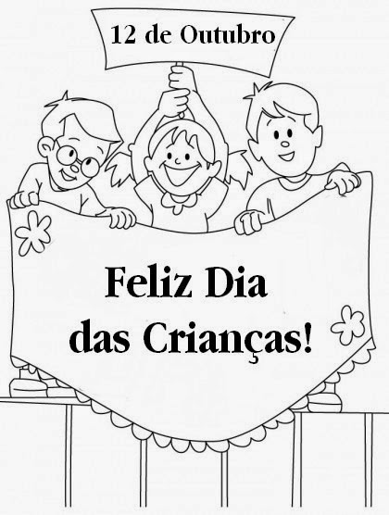

PORTUGUÊS
Treinando com CE e CI.
Encaixe as palavras do quadro na cruzadinha abaixo.
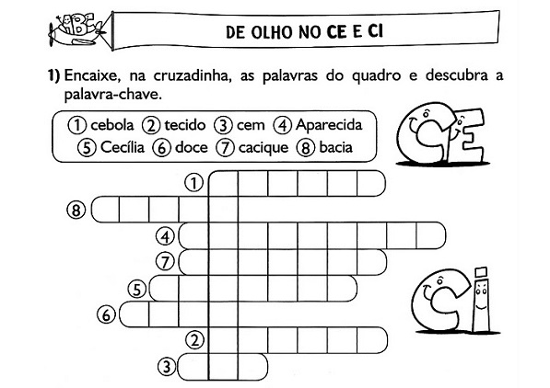
Vamos utilizar a Ç nas palavras.
Escreva o nome dos desenhos.
_____________________ 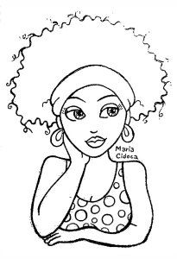 ______________________
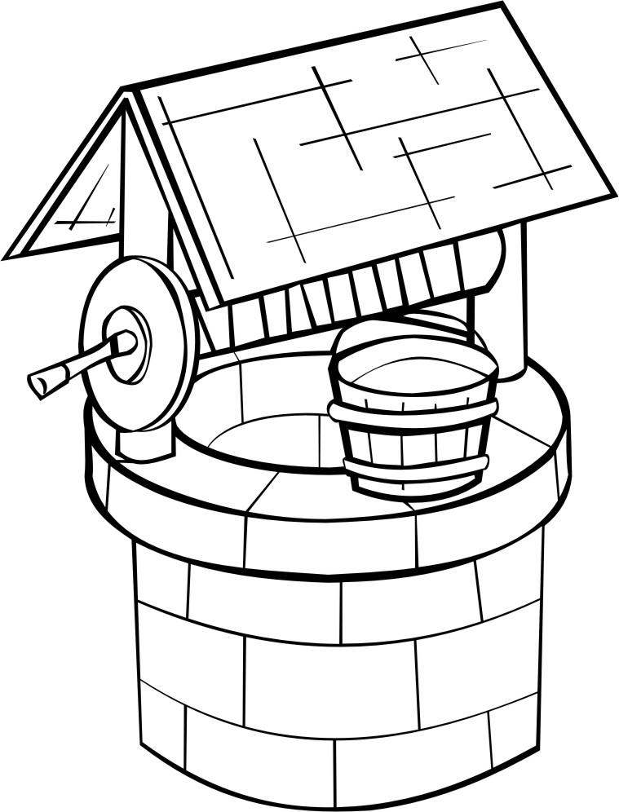 ______________________ 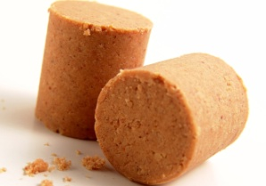 ___________________
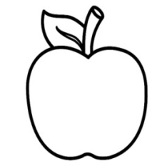________________________
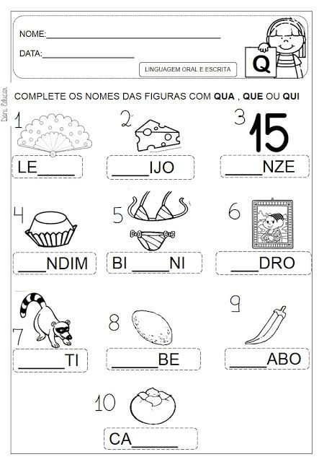
Coloque cada palavra no quadro ao qual ela pertence.
GE | GI
GELADEIRA - GIRINO – GEMA – GIRAFA
GELO – GIGANTE - GENTE - GIRASSOL

Separe as sílabas.
Espada - _____________________________________
Isca -_________________________________________
Escada -______________________________________
Pasta- _______________________________________

MATEMÁTICA
Complete a sequência de 5 em 5.
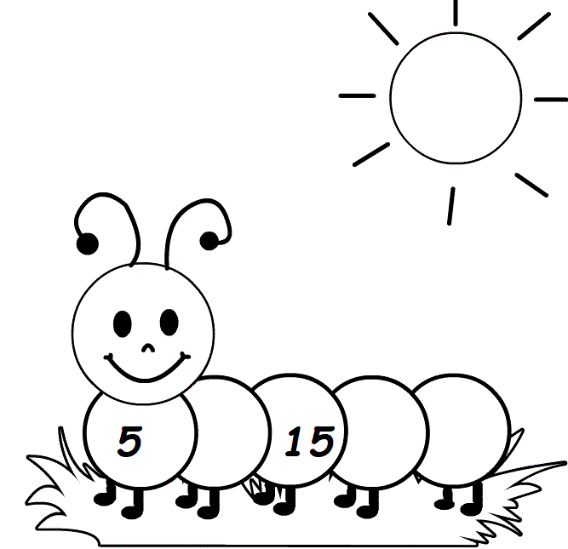
Passe para os números romanos.

1 - ________________ 3 - _______________________ 5- ___________________
4- ____________________ 3 - ___________________

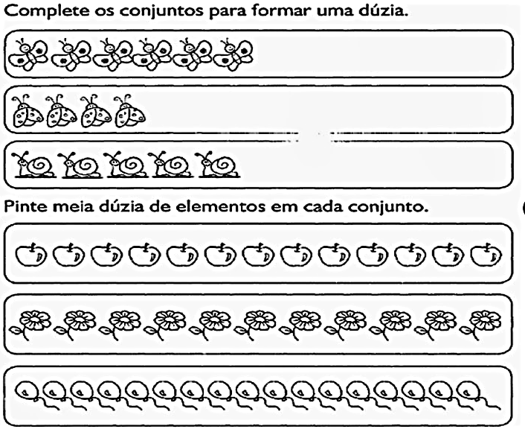

Resolva as subtrações
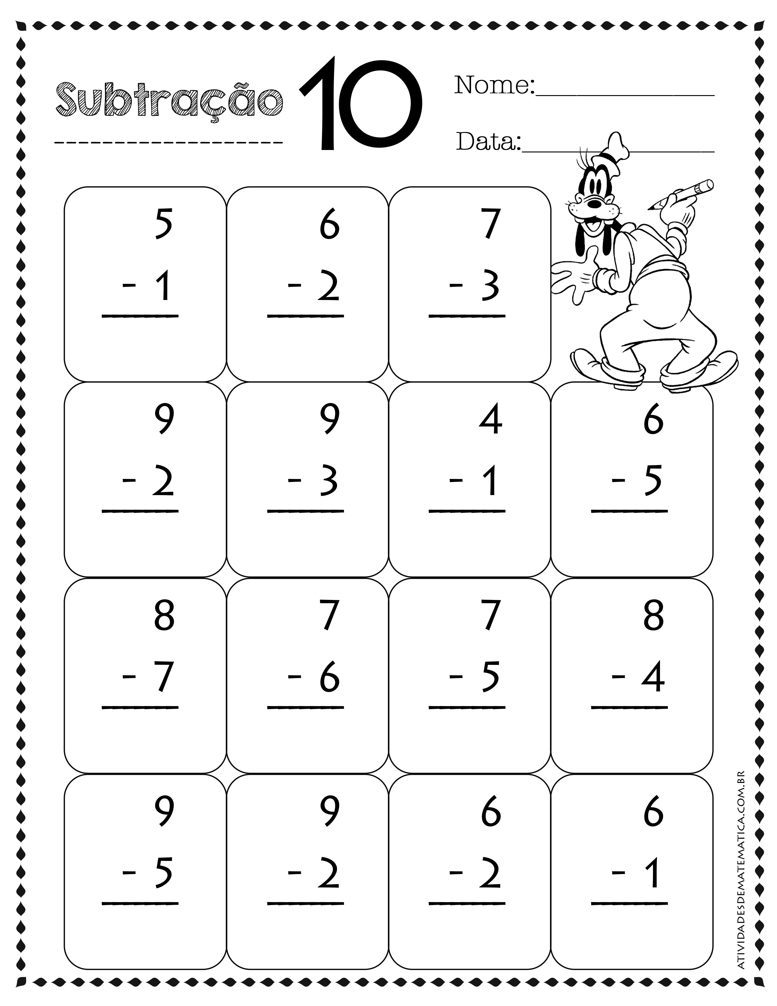

Escreva os números de 51 até 100.
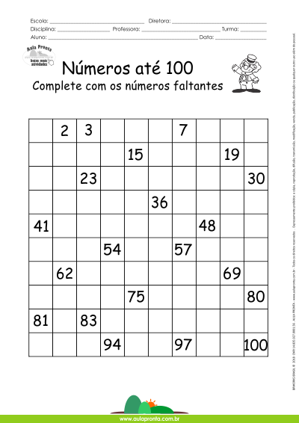

NATUREZA E SOCIEDADE
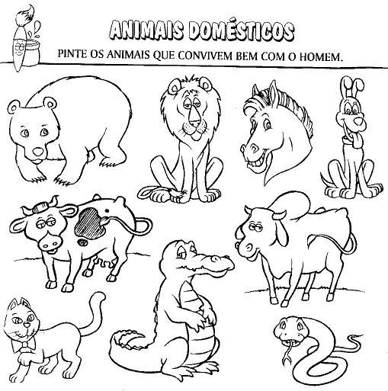
Vamos relembrar?
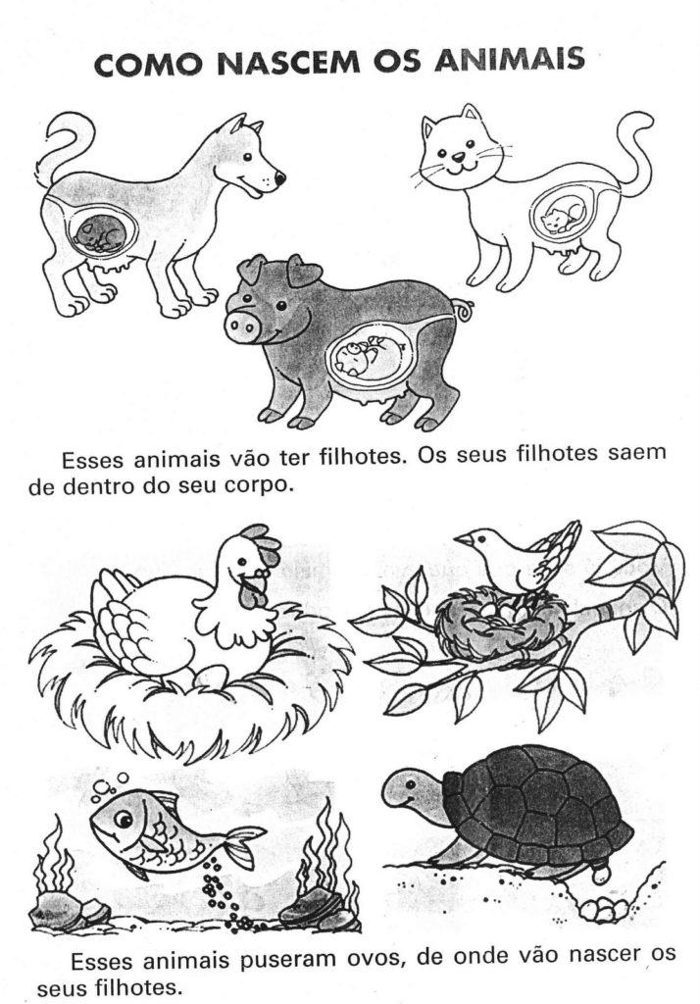
Marque um X nos animais que nascem de ovos.
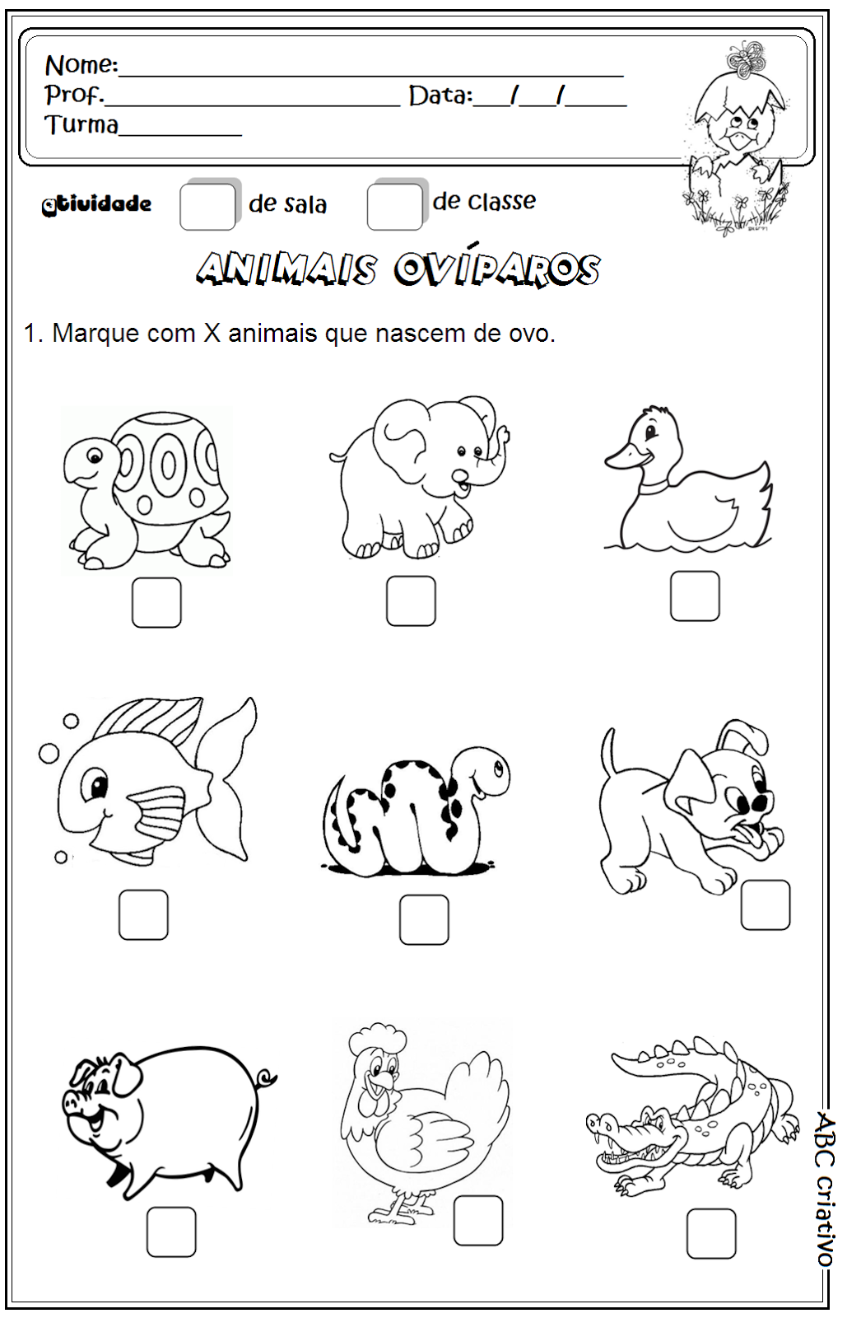

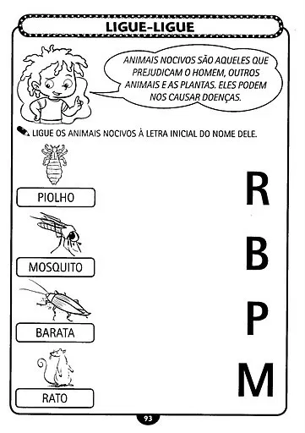
Aprendemos que os planetas giram em torno de uma estrela chamada _________________
Pente esta estrela.
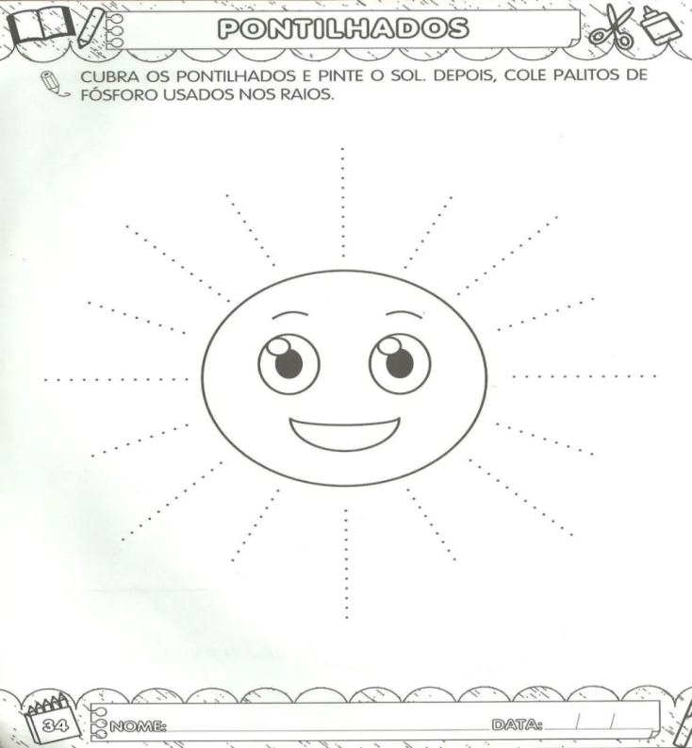
O nosso planeta se chama _______________________
Desenhe-o.

Desenhe o que podemos comprar nas seguintes lojas:
SORVETERIA | PADARIA | PERFUMARIA | MERCADO | SAPATARIA

Faça uma bela pintura na data comemorativa do Dia dos professores.
15 DE OUTUBRO
DIA DOS PROFESSORES

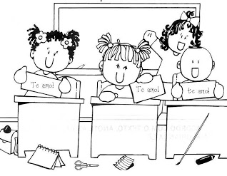

Recorte cada placa e cole-as no lugar correto.
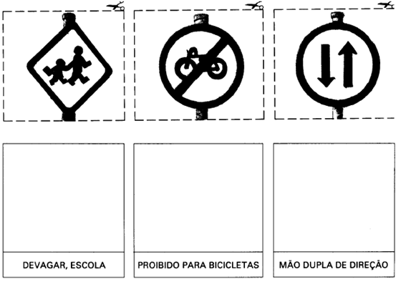
Centro Educacional Brasil Portugal
Calendário de avaliação – 1º Ano
Português _19_/_10_/ 2020  Todas as sílabas simples (a-A até z-Z);  Sílabas complexas;  Palavras com CE e CI;  Palavras com ÇA, ÇO, CU;  Palavras com GE e GI;  Palavras com GUA, GUO, GUE, GUI;  Palavras com QUA, QUO, QUE e QUI;  Palavras com AS, ES, IS, OS, US;  Separação de sílabas;  Formação de frases;  Interpretação de texto. | Ditado _21_/_10_/2020  Todas as sílabas simples (a-A até z-Z);  Sílabas complexas (Trabalhadas até o momento) ;  Uso da letra maiúscula e minúscula.  Leitura _21_/_10_/2020
Matemática _22_/_10_/2020  Números até 100;  Dúzia e meia dúzia;  Números romanos de 1 até 5;  Subtração;  Problemas de subtração;  Sequência numérica de 5 em 5; | Natureza e Sociedade _20_/_10_/2020  Animais: Como os animais nascem;  Animais com ossos e sem ossos;  Cobertura do corpo dos animais;  Animais domesticados e silvestres;  Animais úteis ao ser humano;  Animais prejudiciais ao ser humano;  Mamíferos, aves, peixes, répteis e anfíbios;  Astros;  Trânsito;  Comércio;  Datas comemorativas (Dia dos pais, Folclore, Dia do soldado, independência do Brasil, dia da árvore).

ESTUDE!!!
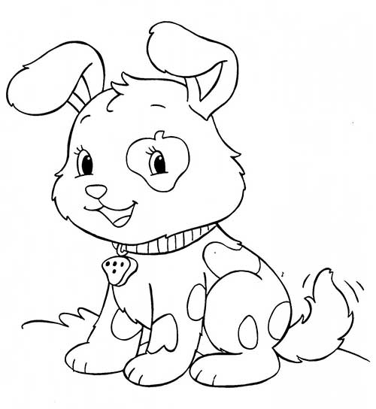

CENTRO EDUCACIONAL BRASIL PORTUGAL
Teacher: Márcia Cristine | Subject: English | Class:1° ano
Name: |  | Turno:


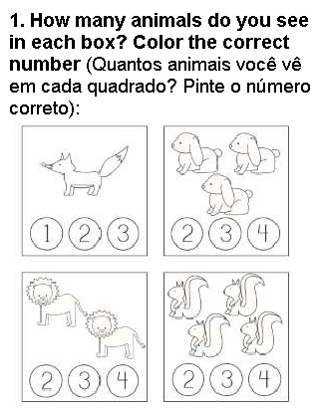
ATIVIDADE 28

